

ПРАЙС-ЛИСТ
Max нагрузка на ярус хранения – 400 кг
Max нагрузка на секцию стеллажа – 2500 кг
Стеллаж СТ-023
для автомобильных шин и дисков
- Стеллаж металлический. Предназначен для мастерских, гаражей, автосервисов и т. д. Используется для вертикального хранения автомобильных шин (дисков) на балках, расстояние между которыми меньше диаметра шин (дисков).
- Высота стеллажа 2000 мм, глубина 400 мм (для автомобильных шин) и 300 мм (для автомобильных дисков). Длина стеллажа определяется длиной яруса хранения. Длина ярусов хранения – 1200 мм, 1500 мм, 1800 мм и 2100 мм. Количество ярусов хранения - не менее трех. Ярус хранения состоит из двух балок и крепежа для балок. Стеллаж имеет возможность регулирования ярусов хранения по высоте с шагом 43 мм.
- К раме стеллажа можно присоединить ярусы хранения следующего стеллажа. При установке стеллажей в линию нагрузочные характеристики сохраняются.
- Рама стеллажа имеет разборную конструкцию и состоит из отдельных элементов. Балки стеллажа крепятся к рамам с помощью зацепов и фиксируются винтами-саморезами.
- Рама изготавливается в 2-х вариантах: оцинкованная и окрашенная порошковой краской серого цвета RAL 7038.
- Балки стеллажа СТ-023 окрашены порошковой краской, цвет серый RAL 7038.
- Стеллаж отгружается в разобранном виде. Инструкция по сборке прилагается.
- Стеллаж сертифицирован. Гарантийный срок – 12 месяцев с даты продажи.
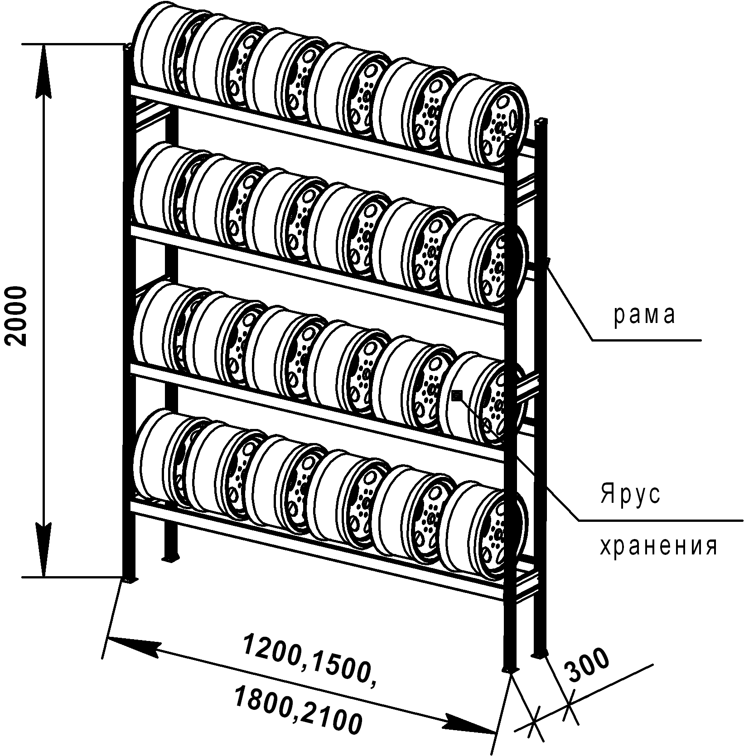
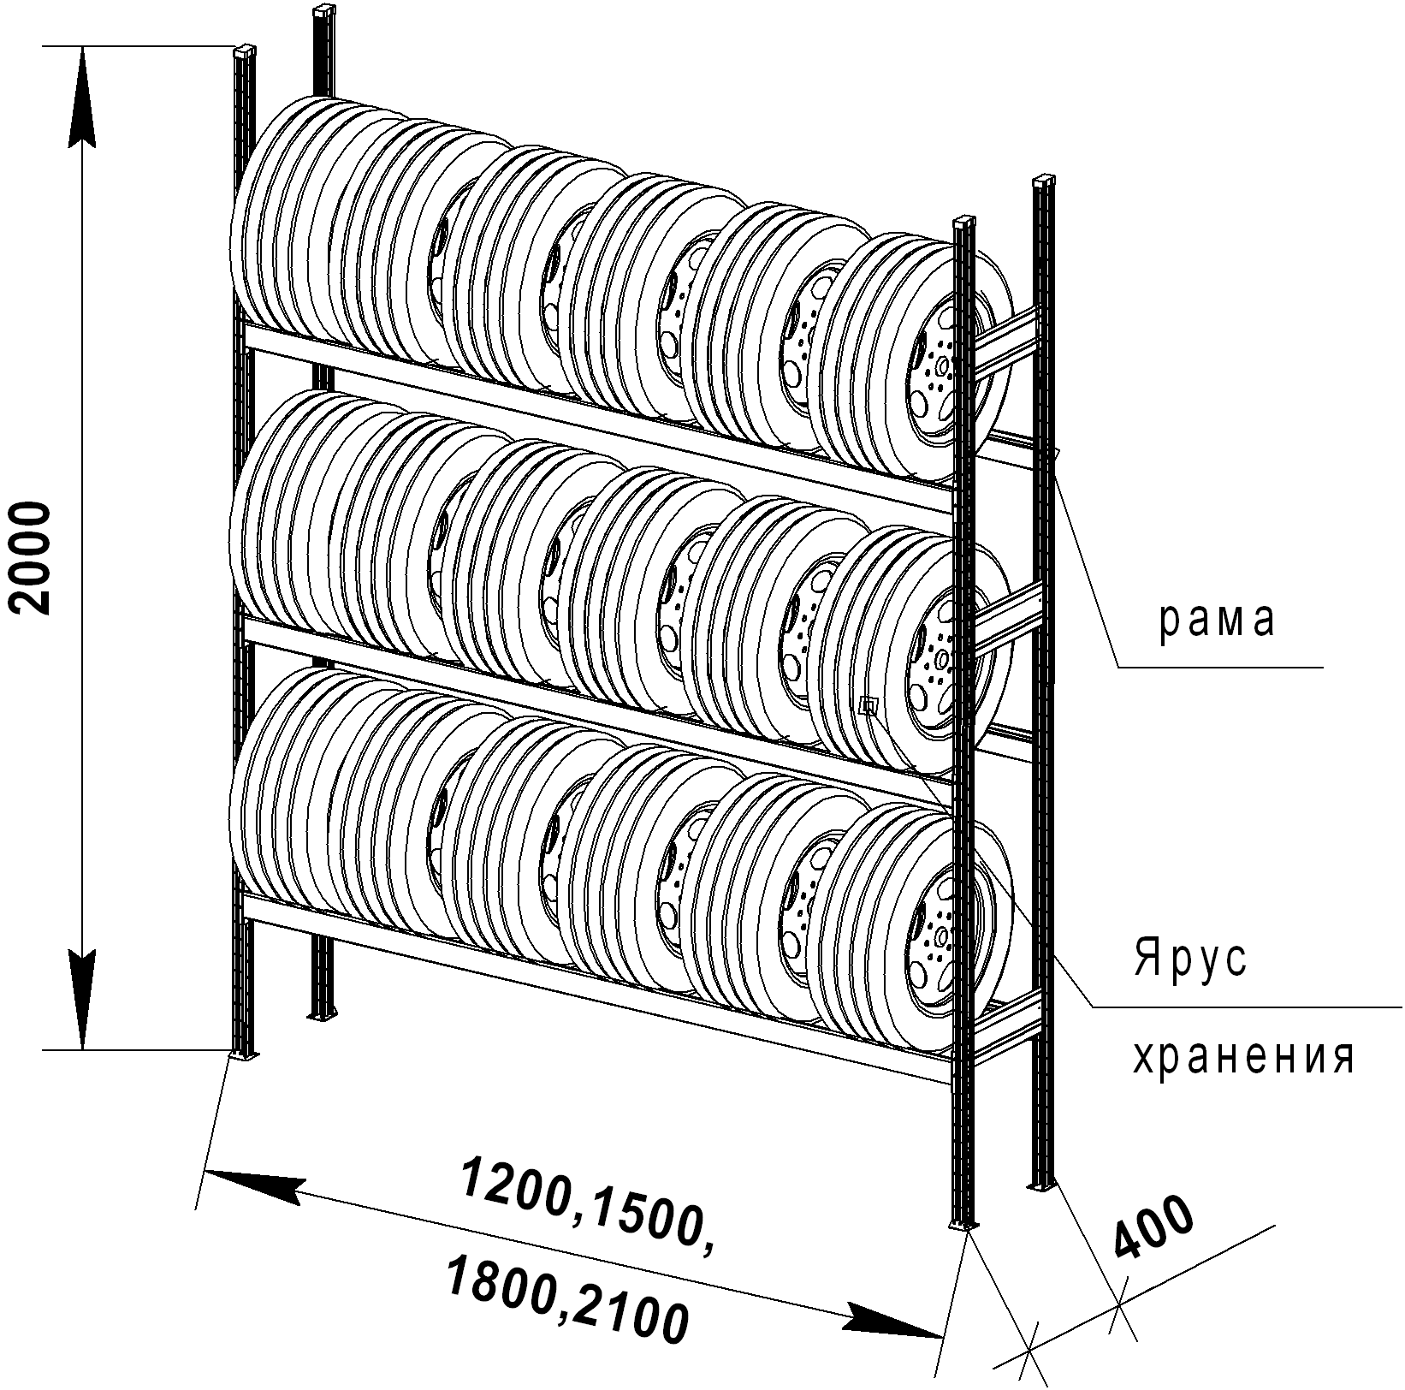

Стеллаж СТ-023 Стеллаж СТ-023
для автомобильных шин для автомобильных дисков

Схема вариантов установки Стеллажа СТ-023
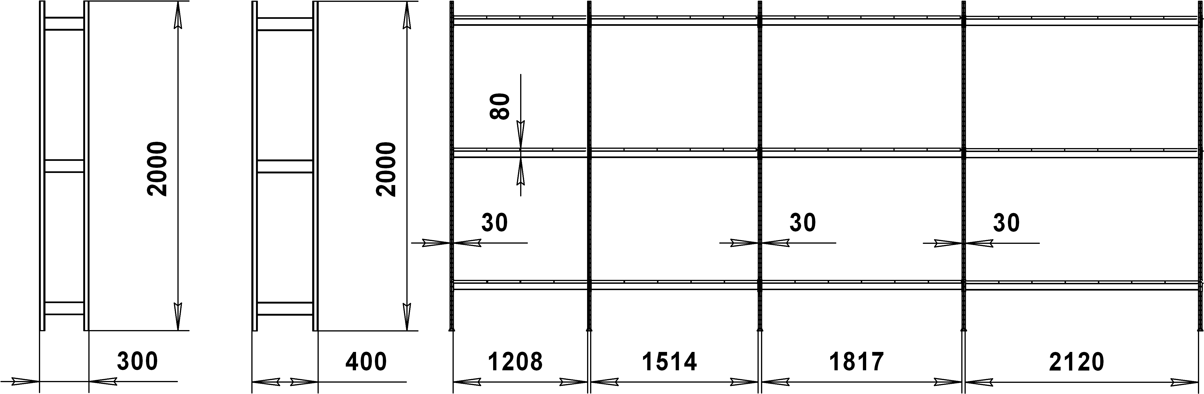
СУММАРНАЯ НАГРУЗКА НА СЕКЦИЮ
СТЕЛЛАЖА не более 2 500 кг
Рама  Высота,  мм | Максимальная нагрузка  на ярус хранения стеллажа, кг
Рама  Высота,  мм | 1200 мм | 1500 мм | 1800 мм | 2100 мм
2000 | 400 | 400 | 300 | 200

Наименование | Вес Брутто, кг | Цена, руб.
СТ-023 Рама 2000х300 (для автомобильных дисков) | 5 | 1 132/ 882 (окраш./ цинк)
СТ-023 Рама 2000х400 (для автомобильных шин) | 5,3 | 1 234/ 1 050 (окраш./цинк)
СТ-023 Ярус хранения 1200 (для автомобильных шин и дисков) | 4,8 | 1 044
СТ-023 Ярус хранения 1500 (для автомобильных шин и дисков) | 5,8 | 1 244
СТ-023 Ярус хранения 1800 (для автомобильных шин и дисков) | 6,9 | 1 444
СТ-023 Ярус хранения 2100 (для автомобильных шин и дисков) | 8 | 1 644
Все цены с НДС. Существует система скидок. Оказываются услуги по замерам и составлению планировок на стеллажи, а так же услуги по доставке, такелажные услуги и услуги по сборке.
Цены действительны с 30 января 2017 г.

